EK–5

75.YIL CUMHURİYET ANAOKULU
GÜVENİLİR OLMAK DEĞERİ UYGULAMA RAPORU

1)OkulunAdı:75.Yıl Cumhuriyet Anaokulu

2)Okul Yürütme Kurulu Üyeleri:
-Ahmet ÖZKAN(okul müdürü)
-Barış SARIDAŞ(okul müdür yardımcısı)
-Yılmaz SEZER(koordinatör öğretmen)
-Aslıhan TANRIKULU(okul öncesi öğretmeni)
-Fatmana ERGUN(okul öncesi öğretmeni)
-Müjgan CABAROĞLU(okul öncesi öğretmeni)
-Ahmet ÇELİK(okul aile birliği temsilcisi)

3) Okul yürütme kurulu tarafından işlenen değer ile ilgili hazırlık toplantısı yapıldı mı?
Evet Hayır
X
Yanıt “Hayır” ise gerekçesi:………………………………………………………………………………

4) Okulda Değerler Eğitimi panosu oluşturuldu mu ve işlenen değer ile ilgili dokümanlar sergilendi mi?
X
Evet Hayır

Yanıt “Hayır” ise gerekçesi:………………………………………………………………………………

5) Okulunuzda değeri en iyi yaşatan öğrencileri seçip tüm öğrencilerin karşısında ödüllendirdiniz mi?

Evet Hayır
Yanıt “Hayır” ise gerekçesi:………………………………………………………………………………

6) Kurum web sitenizde değerler eğitimi sayfası oluşturup değer ile ilgili içerik eklediniz mi?
X
Evet Hayır
Yanıt “Hayır” ise gerekçesi:………………………………………………………………………………

7) Kurum web sayfanızdadeğeri en iyi yaşatan öğrencilerin resmini ekleyerek ilan ettiniz mi?
X
Evet Hayır

Yanıt “Hayır” ise gerekçesi:………………………………………………………………………………

8)Değerler Eğitimiokul yıllık planının ‘güvenilir olmak’ değerine yönelik bölümünde belirtilen etkinliklerden uygulanabilenler aşağıda belirtilmiştir.
-Okul panosu hazırlanmıştır.
-İlgili değer ile ilgili hikaye anlatılmış drama çalışması yapılmıştır.
-Aileler ile güvenilir olmak ve tutarlı olmak ile ilgili sohbet edilmiştir.

9)Bu değer dönemine yönelik yapılan çalışmalar içerisinde okulunuzda uygulanan en verimli bulduğunuz en az üç etkinliği yazınız.
-Okul panosunun hazırlanması
-Sınıf içi drama çalışmaları
-Duvar gazetesinin oluşturulması

10)Değerler Eğitimi uygulamasına yönelik genel olarak değerlendirme ve önerilerinizi yazınız.
-Günlük eğitim akışı içerisinde değerlerin işlenmesi öğrenmeyi kalıcı kılıyor.
-Çocuğun ilgili değeri günlük yaşama aktarması daha kolay oluyor.
-Okul öncesi dönemde her etkinliğin somutlaştırılması kişisel bir özellik olarak yerleşmesi açısından daha kalıcı olacaktır.

NOT: Okulda uygulanan faaliyetlerin resimlendirilmesi ve ilgili resimlerin okul raporuna eklenmesi zorunludur.

Resim 1:…………………………………….. Resim2:………………………………..
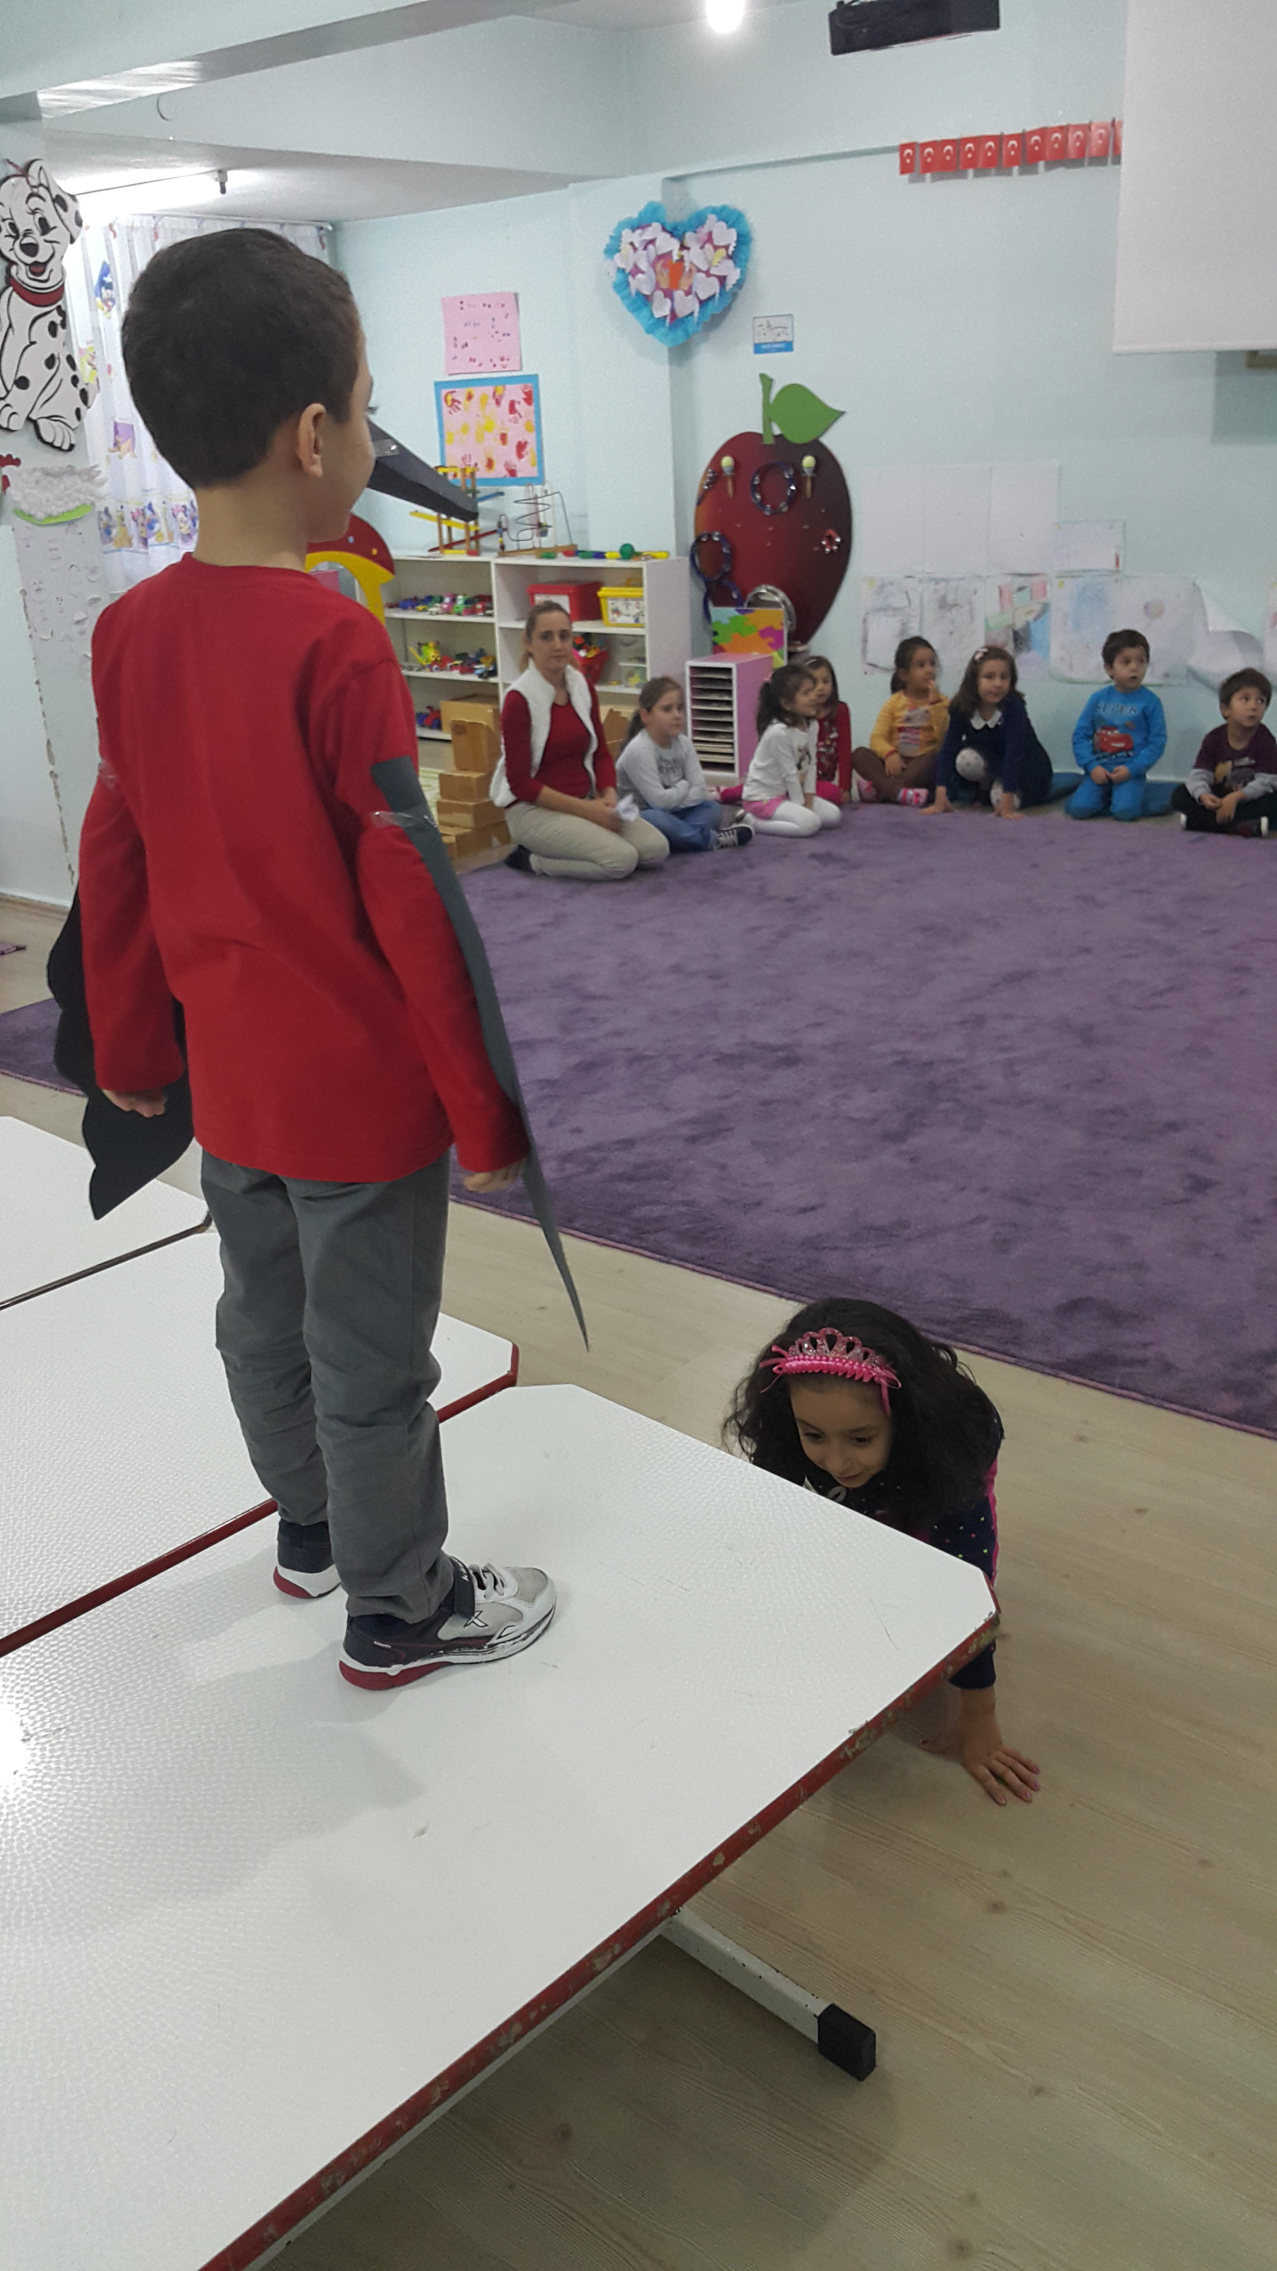
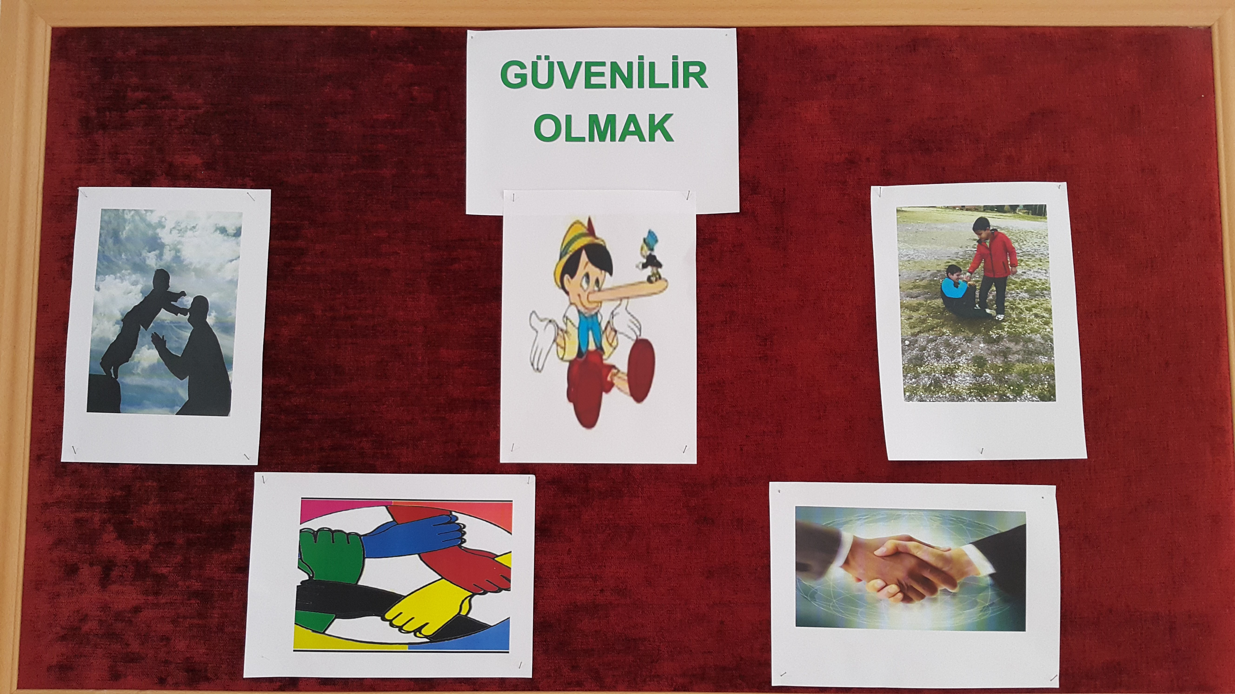

Resim 3:…………………………………….. Resim4:………………………………..
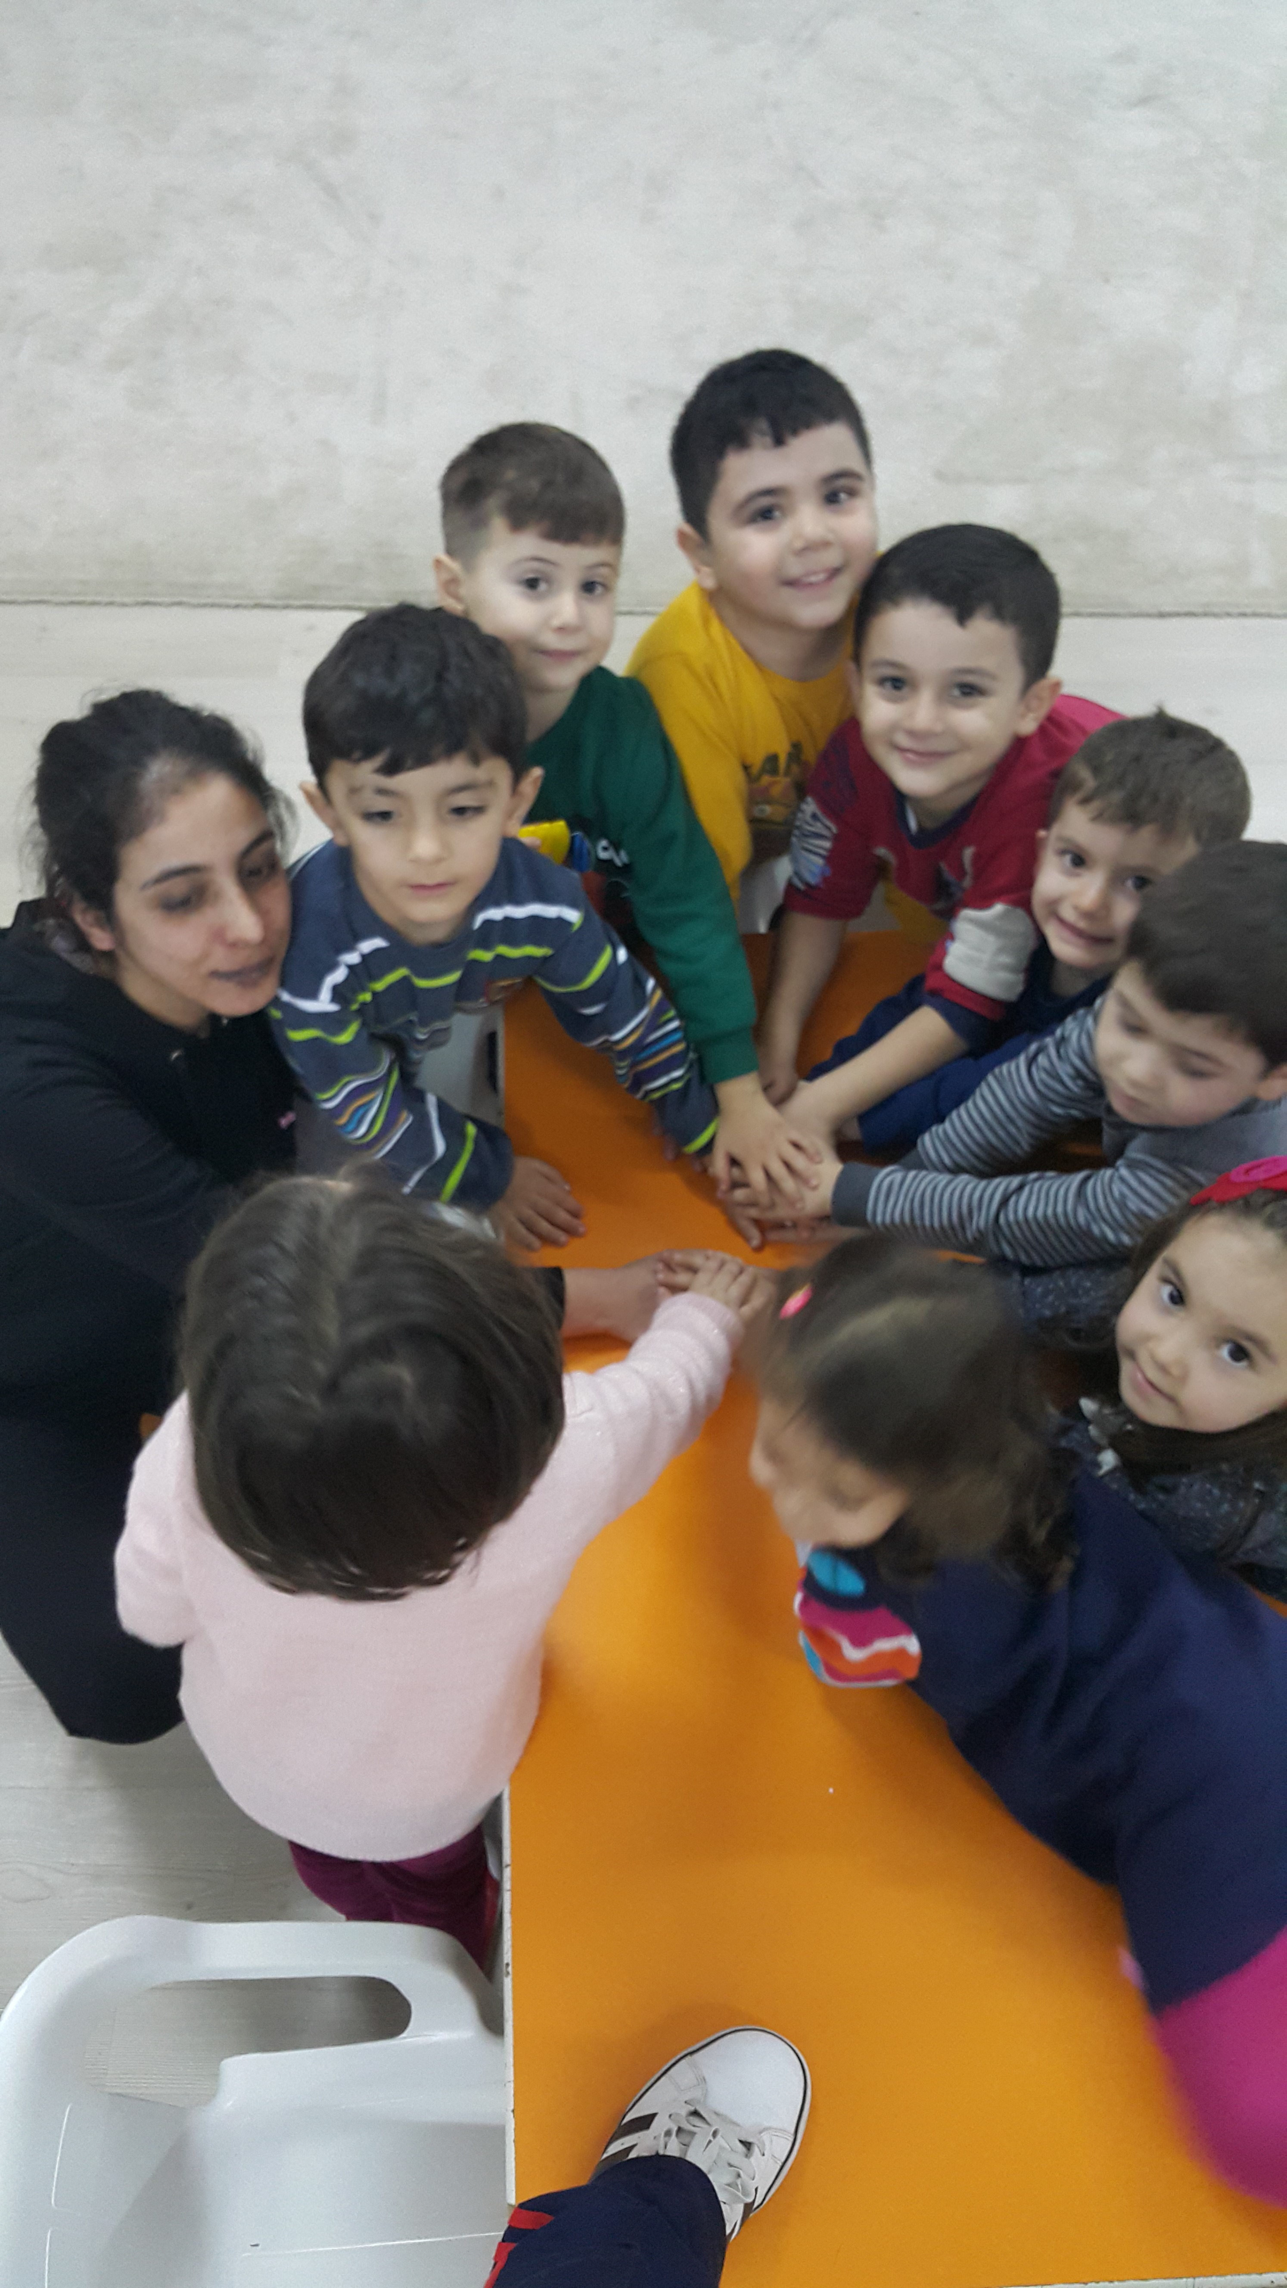
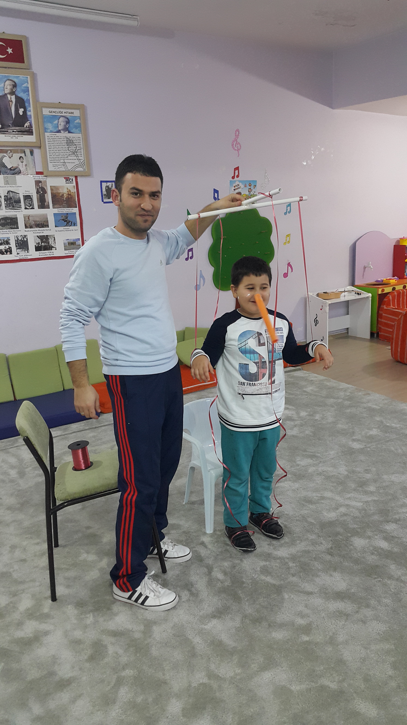

Her ayın raporu takip eden ayın ilk haftas

